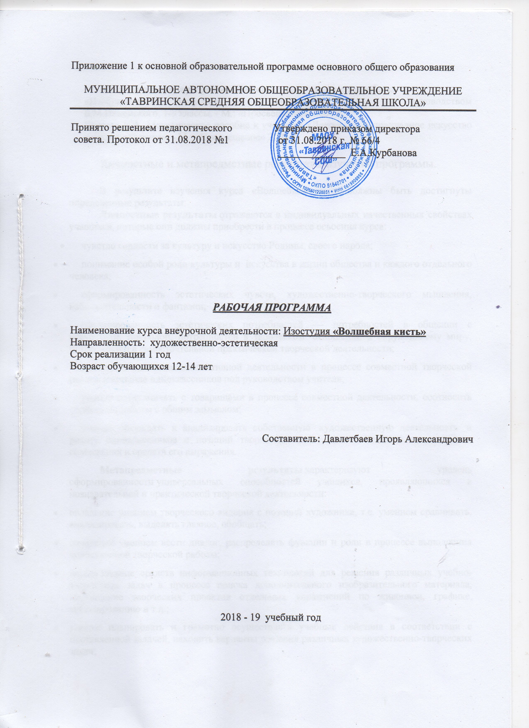

В основу данной программы были положены следующие работы:
«Изобразительное искусство и художественный труд», под руководством Б.М.Неменского, 1-9 классы. - М.: «Просвещение», 2007 г.
Горяева Н.А. Методическое пособие к учебнику «Декоративно-прикладное искусство в жизни человека», - М.: «Просвещение» 2003 г.

Личностные и метапредметныерезультаты изучения программы.

В результате изучения курса «Волшебная кисть» должны быть достигнуты определенные результаты:
Личностные результаты отражаются в индивидуальных качественных свойствах учащихся, которые они должны приобрести в процессе освоения курса:
- чувство гордости за культуру и искусство Родины, своего народа;
- понимание особой роли культуры и искусства в жизни общества и каждого отдельного человека;
- сформированность эстетических чувств, художественно-творческого мышления, наблюдательности и фантазии;
- сформированность эстетических потребностей — потребностей в общении с искусством, природой, потребностей в творческом отношении к окружающему миру, потребностей в самостоятельной практической творческой деятельности;
- овладение навыками коллективной деятельности в процессе совместной творческой работы в команде одноклассников под руководством учителя;
- умение сотрудничать с товарищами в процессе совместной деятельности, соотносить свою часть работы с общим замыслом;
- умение обсуждать и анализировать собственную художественную деятельность и работу одноклассников с позиций творческих задач данной темы, с точки зрения содержания и средств его выражения.
Метапредметные результаты характеризуют уровень сформированности универсальных способностей учащихся, проявляющихся в познавательной и практической творческой деятельности:
- овладение умением творческого видения с позиций художника, т.е. умением сравнивать, анализировать, выделять главное, обобщать;
- овладение умением вести диалог, распределять функции и роли в процессе выполнения коллективной творческой работы;
- использование средств информационных технологий для решения различных учебно-творческих задач в процессе поиска дополнительного изобразительного материала, выполнение творческих проектов отдельных упражнений по живописи, графике, моделированию и т.д.;
- умение планировать и грамотно осуществлять учебные действия в соответствии с поставленной задачей, находить варианты решения различных художественно-творческих задач;
- умение рационально строить самостоятельную творческую деятельность, умение организовать место занятий;
- осознанное стремление к освоению новых знаний и умений, к достижению более высоких и оригинальных творческих результатов.
Предметные результаты характеризуют опыт учащихся в художественно-творческой деятельности, который приобретается и закрепляется в процессе освоения учебного курса:
- знание видов художественной деятельности
- знание основных видов и жанров пространственно-визуальных искусств;
- понимание образной природы искусства;
- эстетическая оценка явлений природы, событий окружающего мира;
- применение художественных умений, знаний и представлений в процессе выполнения художественно-творческих работ;
- способность узнавать, воспринимать, описывать и эмоционально оценивать несколько великих произведений русского и мирового искусства;
- умение обсуждать и анализировать произведения искусства, выражая суждения о содержании, сюжетах и выразительных средствах;
- усвоение названий ведущих художественных музеев России и художественных музеев своего региона;
- умение видеть проявления визуально-пространственных искусств в окружающей жизни: в доме, на улице, в театре, на празднике;
- способность использовать в художественно-творческой деятельности различные художественные материалы и художественные техники;
- способность передавать в художественно-творческой деятельности характер, эмоциональные состояния и свое отношение к природе, человеку, обществу;
- умение компоновать на плоскости листа и в объеме задуманный художественный образ;
- освоение умений применять в художественно—творческой деятельности основ цветоведения, основ графической грамоты;
- овладение навыками моделирования из бумаги, лепки из пластилина, навыками изображения средствами аппликации и коллажа;
- умение характеризовать и эстетически оценивать разнообразие и красоту природы различных регионов нашей страны;
- умение рассуждать о многообразии представлений о красоте у народов мира, способности человека в самых разных природных условиях создавать свою самобытную художественную культуру;
- изображение в творческих работах особенностей художественной культуры разных (знакомых по урокам) народов, передача особенностей понимания ими красоты природы, человека, народных традиций;
- умение узнавать и называть, к каким художественным культурам относятся предлагаемые (знакомые по урокам) произведения изобразительного искусства и традиционной культуры;
- способность эстетически, эмоционально воспринимать красоту городов, сохранивших исторический облик, — свидетелей нашей истории;
- умение объяснять значение памятников и архитектурной среды древнего зодчества для современного общества;
- выражение в изобразительной деятельности своего отношения к архитектурным и историческим ансамблям древнерусских городов;
- умение приводить примеры произведений искусства, выражающих красоту мудрости и богатой духовной жизни, красоту внутреннего мира человека.
Содержание программы.

Курс состоит из нескольких разделов, которые охватывают различные жанры изобразительного искусства: портрет, пейзаж, натюрморт, а также декоративно-прикладное искусство и народное искусство и т.д.
Вводное занятие. Техника «батик»
Знакомство с историей возникновения техники «батик», с инструментами и материалами необходимыми для выполнения данной техники.
Практическая работа. Выбор эскиза для открытки.
Мои помощники.
Как оборудовать своё рабочее место. Знакомство с двумя способами изготовления изделий в технике «батик» и переноса рисунка на ткань с использованием собственных эскизов. Упражнения.
Практическая работа. Выполнить упражнения.
«Открытка для мамы»
Красота и разнообразие цветов для открытки. Структура, строение цветка.
Практическая работа. При помощи фломастеров перенести рисунок на ткань. Раскрашивание готового орнамента. Создание открытки.
Изготовление панно.
Что такое панно. Основные и дополнительные цвета. Смешение цветов. Тёплая и холодная цветовая гамма.
Практическая работа. Создание собственного панно.
Творческий проект в технике «батик».
Схемы-упражнения для правильного изображения различных видов цветов. Создание собственной композиции.
Практическая работа. Выполнить упражнения.
Изображение фигуры животного в графике.
Обитатели животного мира. Разнообразные приёмы изображения животных. Владение графическими приёмами. Схемы – упражнения.
Практическая работа. Выполнить графические упражнения при создании фигуры животного: линия, штрих, свет и тень и др.
Графический пейзаж (зимний, на черном фоне белым).
Рассматривание видов городов и сел разных стран, зимних сельских пейзажей, графических произведений известных авторов. Выполнение зимнего пейзажа в графике.
Практическая работа. Выполнить упражнения.
Декоративное панно в стиле витражной росписи. Работа с солью.
Выделение особенностей витражного искусства, особенности работы, выразительные черты.
Практическая работа.Выполнение композиции без конкретного изображения. Основные линии выполняются толстой шерстяной ниткой с ПВА импровизированно, далее получившиеся ячейки заполняются различными цветами.
Витражная роспись по стеклу.
Особенности витражной росписи по стеклу, знакомство с материалами.
Практическая работа. Перенос на стекло рисунка с эскиза, нанесения контура, нанесения цвета, просушка.
Состаривание.
Более подробное изучения различных техник, помогающих нанести на рисунок «отпечаток времени». Рассматривание состаренных и реальных картин.
Практическая работа. Рисование иконописного образа восковыми мелками толстым слоем, без пробелов бумаги. Сминание и покрытие коричневой гуашью образованных трещинок на рисунке. Снятие слоя гуаши, просушка и разглаживание, покрытие лаком.
Объёмная картина.
Рассматривание объемных картин, выполненных в различных техниках. Работа над созданием объемной картины позволяет совершенствовать знания о плановости и способах ее передачи, композиции.
Практическая работа. Нанесение четкого несложного линейного рисунка, разбор на этапы выполнения. Применение техники папье-маше (салфетки+клей ПВА), просушка. Работа в цвете с последующим покрытием лаком.
Вопросы по теме.
Ниткография. Нетканый гобелен.
История и применение гобелена. Особенности нетканого гобелена. Демонстрация образцов, выполненных в плоскостной технике. Нетканый гобелен не связан на прямую с процессом ткачества, а лишь имитирует его.
Практическая работа.Выполнение четкого линейного рисунка на небольшом формате. По контурному рисунку цветка наклеивают чёрную шерстяную нить, а затем заполняют «окошки» цветными нитями в соответствии с эскизом.
Айрис Фолдинг. Открытка.
Техника «айрисФолдинг» появилась в Голландии. «Радужное складывание» только кажется сложным, на самом деле, эта техника требует внимания и аккуратности, но при этом позволяет без труда делать эффектные открытки.
Практическая работа. Изготовление схемы для открытки, приклеивание декоративных элементов. Выполнение основы для открытки.
Скрапбукинг. Страничка из фотоальбома.
Скрапбукинг - вид рукодельного искусства, заключающегося в изготовлении и оформлении семейных или личных фотоальбомов. Этот вид творчества представляет собой способ хранения личной и семейной истории в виде фотографий, рисунков, записей и других мелочей.
Практическая работа. Заготовка основы для страницы из плотной бумаги или картона. Изготовление скетча для страницы, выполнение его в цвете. Далее – работа по скетчу на странице: приклеивание фона, декорирование.
Итоговая творческая работа.
Творческая работа позволяет дать ребенку свободу в выборе своего личного творческого изделия, используя изученные техники в течение года. Ребенок самостоятельно выстраивает ход работы от эскиза к завершению изделия, учитель выступает только как советчик и помощник.
Практические работы: выбор техники и самого изделия. Выполнение эскиза в цвете и в натуральную величину (если это необходимо). Изготовление. Защита творческого проекта.

Тематическое планирование

№п/п | Наименование раздела, темы | Количество часов
 | Вводное занятие. | 2
 | Техника «батик». | 4
 | Мои помощники. | 2
 | «Открытка для мамы» | 4
 | Изготовление панно. | 4
 | Творческий проект в технике «батик» | 4
 | Изображение фигуры животного в графике. | 4
 | Графический пейзаж (зимний, на черном фоне белым). | 8
 | Декоративное панно в стиле витражной росписи. Работа с солью. | 4
 | Витражная роспись по стеклу. | 4
 | Состаривание. | 4
 | Объёмная картина. | 4
 | Ниткография. Нетканый гобелен. | 4
 | Айрис Фолдинг. Открытка. | 4
 | Скрапбукиг. Страничка из фотоальбома. | 4
 | Итоговая творческая (проектная )работа. | 8
 | Выставочная работа. | 2
 | Итого: | - часов

10
- Учебно-методическое и материально-техническое обеспечение
курса по внеурочной деятельности
Литература для обучающихся
- Белашов А. М. Как рисовать животных. – М.: Юный художник, 2002.
- Брагинский В. Э. Пастель. – М.: Юный художник, 2002.
- Дикинс Р., Маккафферти Я. Как научиться рисовать лица. – М.: РОСМЭН, 2002.
- Иванов В. И. О тоне и цвете (в 2-х частях). – М.: Юный художник, 2001-2002.
- Лахути М. Д. Как научиться рисовать. – М.: РОСМЭН, 2000.
- Панов В. П. Искусство силуэта. – М.: Юный художник, 2005.
- СэвиджХаббард К., Спейшер Р. Приключения в мире живописи. – М.: РОСМЭН, 2003.
- Ткаченко Е. И. Мир цвета. – М.: Юный художник, 1999.
- Уотт Ф. Я умею рисовать. – М.: РОСМЭН, 2003.
- Чивиков Е. К. Городской пейзаж. – М.: Юный художник, 2006.
- Шабаев М. Б. Цветные карандаши. – М.: Юный художник, 2002.
Литература для родителей
- Алексеева В. В. Что такое искусство. – М.: Советский художник, 1991.
- Берсенева Г. К. Ткань. Бумага. Тесто. Домашнее рукоделие. – М.: Астрель, 2001.
- Дрезнина М. Г. Каждый ребенок – художник. – М.: ЮВЕНТА, 2002.
- Лопатина А., Скребцова М. Краски рассказывают сказки. – М.: Амрита-Русь, 2005.
- Мейстер А. Г. Бумажная пластика. Домашнее рукоделие. – М.: Астрель, 2001.
- Нагибина М. И. Из простой бумаги мастерим как маги. – Ярославль: Академия холдинг, 2001.
- Синицына Е. Умные занятия и игры. – М.: Лист Нью, Вече, 2002.
Литература для педагога
- Базанова М. Д. Пленэр. – М.: Изобразительное искусство, 1994.
- Гусакова М. А. Аппликация. – М.: Просвещение, 1987.
- Дубровская Н. В. Приглашение к творчеству. – СПб.: Детство-Пресс, 2004.
- Комарова Т. С., Размыслова А. В. Цвет в детском изобразительном творчестве. – М.: Педагогическое общество России, 2002.
- Компанцева Л. В. Поэтический образ природы в детском рисунке. – М.: Просвещение, 1985.
- Корнева Г. Бумага. – СПб.: Кристалл, 2001.
- Луковенко Б. А. Рисунок пером. – М.: Изобразительное искусство, 2000.
11
- Митителло К. Аппликация. Техника и искусство. – М.: Эксмо-Пресс, 2002.
- Михайлов А. М. Искусство акварели. – М.: Изобразительное искусство, 1995.
- Неменский Б. М. Образовательная область «искусство». – М.: ГОМЦ, Школьная книга, 2000.
- Неменский Б. М. Изобразительное искусство и художественный труд. – М.: МИПКРО, 2003.
- Полунина В. Н. Искусство и дети. – М.: Правда, 1982.
- Полунина В. Н. Солнечный круг. У Лукоморья. – М.: Искусство и образование, 2001.
- Полунина В. Н., Капитунова А. А. Гербарий. – М.: Астрель, 2001.
- Смит С. Рисунок. Полный курс. – М.: Внешсигма, 1997.
- С.А.Левин, А.М.Михайлов, А.В.Щербаков, Рисунок и живопись. – М.: Просвещение, 1981.

Материально-техническое обеспечение:

- мультимедийная установка;
- композиции различных современных художников;
- наглядный материал, выполненный в различных техниках;
- презентации Power Point.

12

